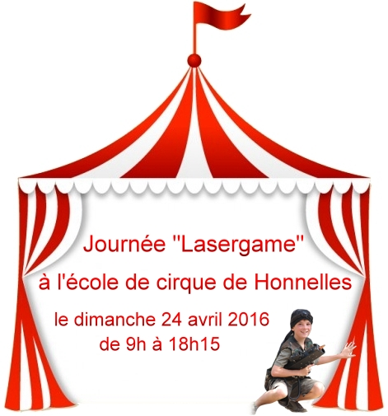

Je m’inscris / Nous nous inscrivons (âge minimum: 8 ans) pour le dimanche 24/04/2016 à l’école de cirque de Honnelles
Adresse du jour: 13, rue de l’abreuvoir à 7387 Onnezies (Belgique)
Nom + Prénom+ adresse email de chaque participant :
-
-
-
-
-
-
Je choisis la / les session(s) suivante(s) - cochez ou surlignez votre / vos choix -
- de 09h00 à 10h00
- de 10h15 à 11h15
- de 11h30 à 12h30
- de 13h30 à 14h30
- de 14h45 à 15h45
- de 16h00 à 17h00
- de 17h15 à 18h15

- Nombre de joueurs (1h) : ……………...... x 15€/pers. = .............................€ ⁽¹⁾

- Nombre de joueurs (2h) : ……………...... x 23€/pers. = .............................€ ⁽²⁾

- Nous sommes au moins 5 et je déduis 10% du total = …..............................€ ⁽³⁾

- Je paie la somme totale ⁽¹⁾ ⁺ ⁽²⁾ ⁻ ⁽³⁾ de...............................€ pour confirmer ma réservation:
- Sur le compte IBAN: BE92-0016-9006-2423 au nom de Didier Style (communication : nom-prénom-heure)
- Chèque à adresser à Didier Style, 26 rue de Malpalquet à 7040 Aulnois – Belgique -(Seulement pour la France)
- Carte de Crédit (dans ce cas, vous recevrez un avis par mail)

Boissons sur place à prix démocratique
Inscrivez-vous en renvoyant ce formulaire par mail à: lasergame.sport.aventure@gmail.com

Croyez-moi, il y aura de l'action, de l'adrénaline et de la joie pour tous...
Amusement et rires GARANTIS 100% FUN

Infos au: +32 (0)475/48.44.78 www.lasergame-sport-aventure.com

P.S. : Prévoyez peut-être une tenue de rechange... ;-)

